小学数学课堂生成性学习资源
日常案例梳理（案例+板书）
册数/单元 | 教学内容 | 教学活动开展 | 生成性学习资源 | 学生思维形态 | 交流互动
五上  第三单元 | 《小数的性质》 | 活动1：橡皮和铅笔的单价相等吗？为什么？把你的想法记录下来。 | 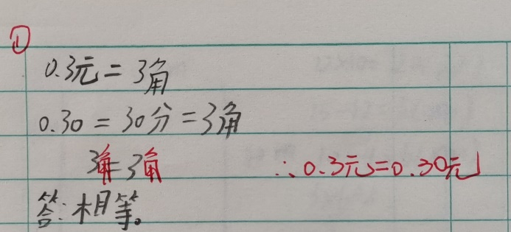  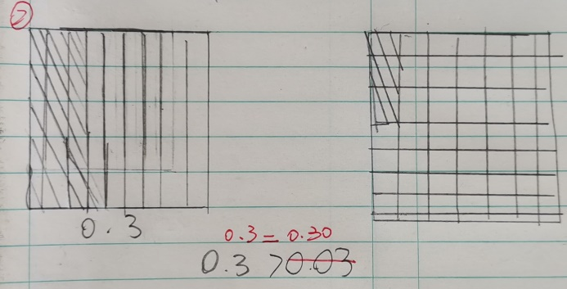  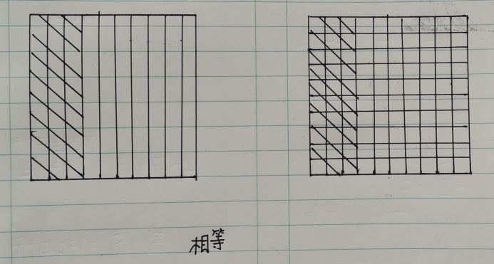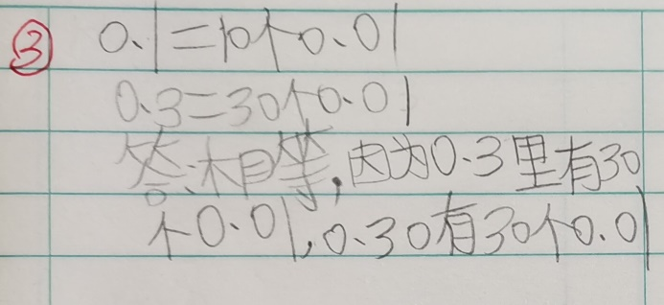 | 生1：进行单位的改写在进行比较。  生2：将图形看作整数“1”，平均分成10份、100份，涂色表示0.3和0.30。但是在平均分时发生错误：1、没有平均分成100份，2、涂色时忘了是0.30，涂了0.03。  生3（第二班级学生资源）：正确用图表达了第二位同学想法。  生4：根据小数的的组成进行比较。 | 交流层次1：这3位同学的想法你看懂了吗？你都同意吗？  交流层次2：不同意的说说自己的想法
 |  | 活动2：完成试一试。 | 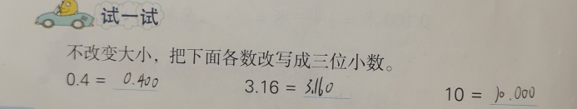  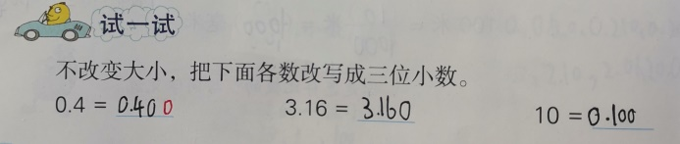  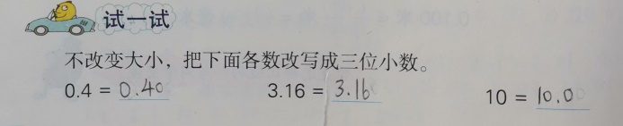 | 生1：根据小数的性质在小数的末尾添“0”可以将小数改写成三位小数。  生2：0.4=0.40是因为漏写了一个0,10=0.100是因为直接添“0”10=1000大小发生改变，所以在前面添加小数点。  生3：三位小数理解错误 | 交流：你同意哪位同学的？说说你的理由。
 |  | 活动3：利用小数的基本性质化简下列小数。 | 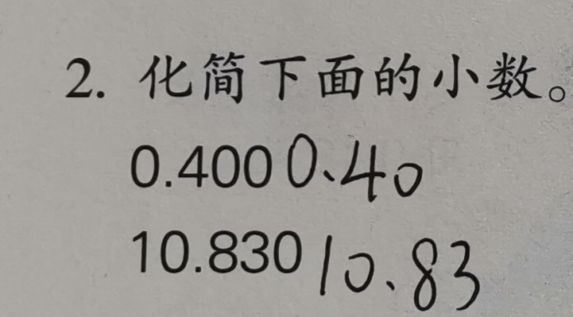 | 生：我去掉小数末尾的一个“0”小数已经简化了。 | 追问：化简小数时需要注意哪些？

